OBECNÍ ÚŘAD BRNÍŘOV
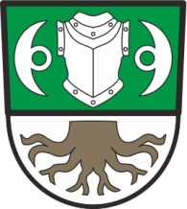

Brnířov 41
345 06 Kdyně

Oznámení o svolání prvního zasedání okrskové volební komise

Starosta obce Zdeněk Šup na základě § 14 odst. 1 písm. f) a § 14 odst. 2 zákona 275/2012 Sb.

oznamuje, že

první zasedání okrskové volební komise se uskuteční dne 20. 12. 2017 v 17:00 v budově

obecního úřadu Brnířov.

V Brnířově dne 13. 12. 2017

Zdeněk Šup
starosta obce v. r.

